《忆山河》部曲系统介绍 上
在《忆山河》中，部曲是你实现一切战略意图的基础单位。无论是占领资源地、攻打城池，还是与其他玩家交锋，都离不开部曲的指挥与调度。简单来说，没有一支训练有素的部曲，你将寸步难行。
一、部曲系统：你的第一只军队
一支部曲的战斗力由多个核心要素共同决定，理解它们之间的关系是玩好游戏的第一步：

点击图片可查看完整电子表格

二、从零开始：创建并配置你的第一支部曲
解锁新部曲 在邬堡建设中研究“部曲五营”科技后，才能使用第3、4、5号部曲。

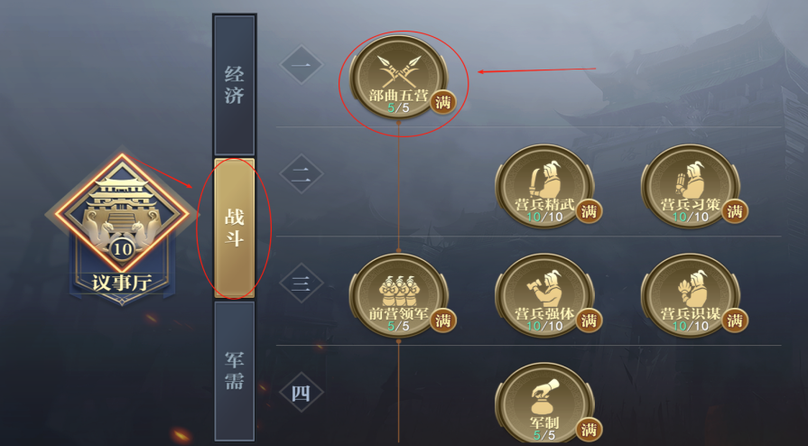

增加英雄槽位 每一只部曲的每一个英雄槽位都需要建设的升级，分别是“前营领军”（解锁第二个英雄槽位的部队数），“左营领军”（解锁第三个英雄槽位的部队数），“右营领军”（解锁第三个英雄槽位的部队数），“后营领军”（解锁第四个英雄槽位的部队数）。

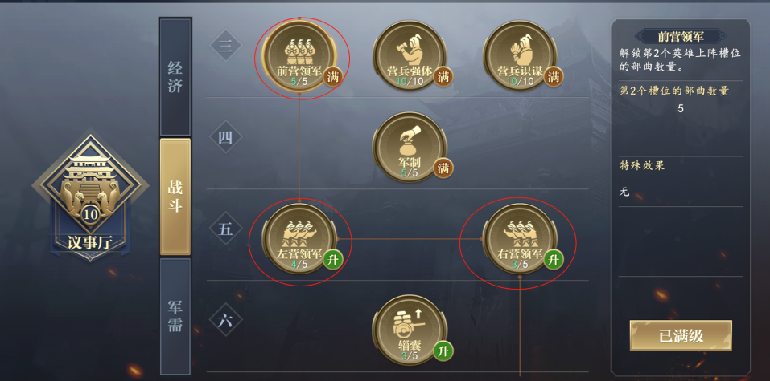

资源充足时优先升级，快速壮大你的军队！
接下来需要完成基础配置，这是最关键的步骤所有设置都在配兵界面完成：
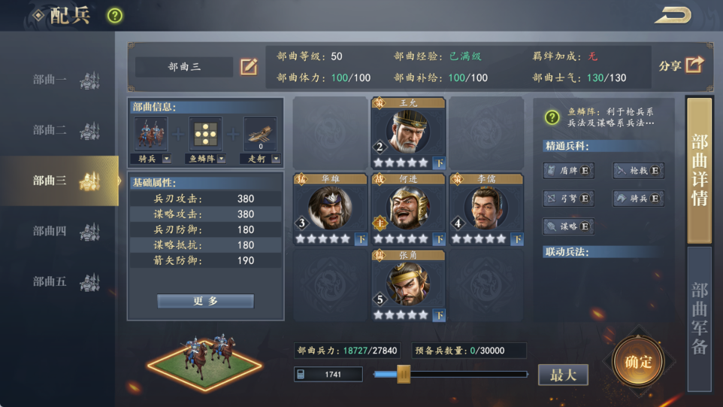

l 查看状态：顶部信息栏显示部曲等级、体力、补给和士气。确保体力充足（用于占领扩张），补给最好带满（维持士气）。
l 选择兵种与阵型：在“兵种”下拉菜单中选择枪、骑、盾、弓之一。在“阵型”下拉菜单中选择一个阵型，注意查看阵型描述，选择利于你当前兵种兵法发挥的阵型。
l 上阵将领：点击空置的武将位，从你的武将库中选择将领上阵。必须上阵至少一名主将，部曲才能出征。
l 分配兵力：使用底部的滑块调整本次出征携带的兵力，也可以直接点击“最大”按钮拉满。右侧会显示你当前的预备兵数量。
l 最终确认：所有配置调整完毕后，务必点击右下角的“确定”按钮，配置才会生效。
一、核心功能深度解析：配兵与将领
配兵界面是部曲战力的设计中心，理解其每一个模块，才能打造出真正的强军。
英雄上阵机制：1主将+4副将 每支部曲最多可配置5名将领，包括1名主将和4名副将。部曲必须配置主将才能出征。副将位可以根据英雄的羁绊、技能互补性进行搭配。
兵种克制：策略博弈的核心 游戏存在完整的兵种克制循环，这是以少胜多、以弱克强的关键。
我方兵种 → 克制对方
l 骑兵 克制 盾兵
l 盾兵 克制 弓兵
l 弓兵 克制 枪兵
l 枪兵 克制 骑兵
出征前，务必通过侦查等手段了解敌方主力兵种，并派出克制其的兵种，能极大降低战损。
阵型与兵法联动 不同的阵型会显著影响部队的战斗力和防御力。例如，“鱼鳞阵”利于枪兵和谋略系兵法的发挥。一个重要的规则是：当阵型与部队兵种不一致时，兵法的触发和联动效果概率不生效其他效果正常生效。因此，为你的弓兵部队选择一个利于弓兵的阵型至关重要。
基础属性与军备系统 在配兵界面可以查看部队的详细属性，包括兵刃攻击/防御、谋略攻击/抵抗等。这些数值受将领属性、部队兵力、科技等因素影响。军备是额外的装备系统。你需要消耗英雄碎片解锁军备，然后“研习”才能使用。每支部曲最多可同时装备5件军备，并可以使用“精华”对其进行升级，从而获得永久的属性提升。

